Бишкек шаарындагы № 27 жалпы билим берүүчү орто мектебинин көп тилдүүлүк боюнча усулдук бирикменин
2018-2019, 2019-2020, 2020-2021-окуу окуу жылына карата аткарылган
иштеринин анализи
Өскөналиева Мөөржан Айтбековна (https://www.youtube.com/watch?v=Au4W0OZXqcs)
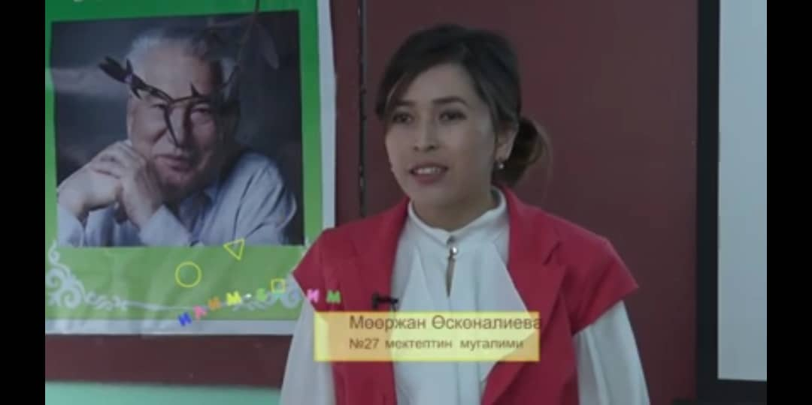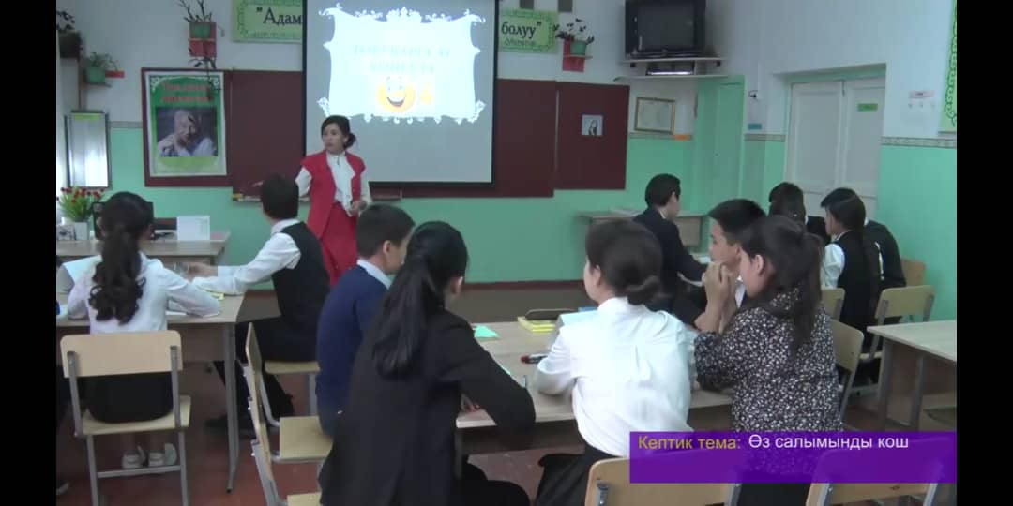
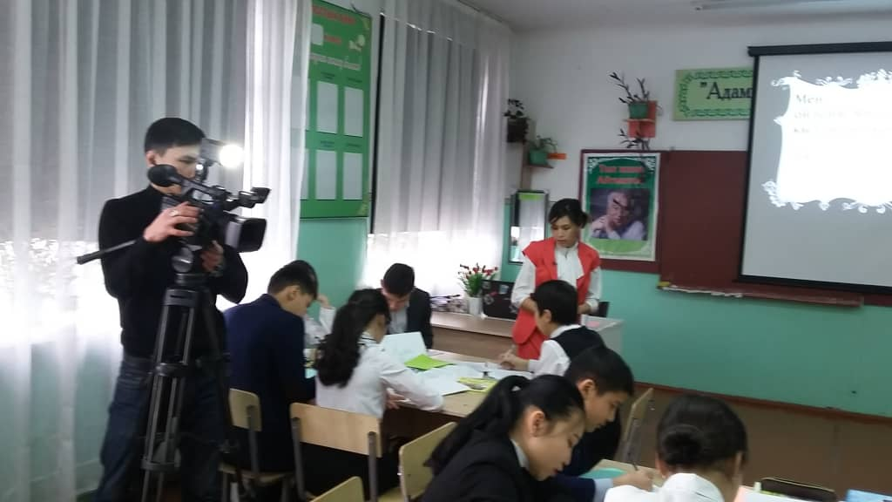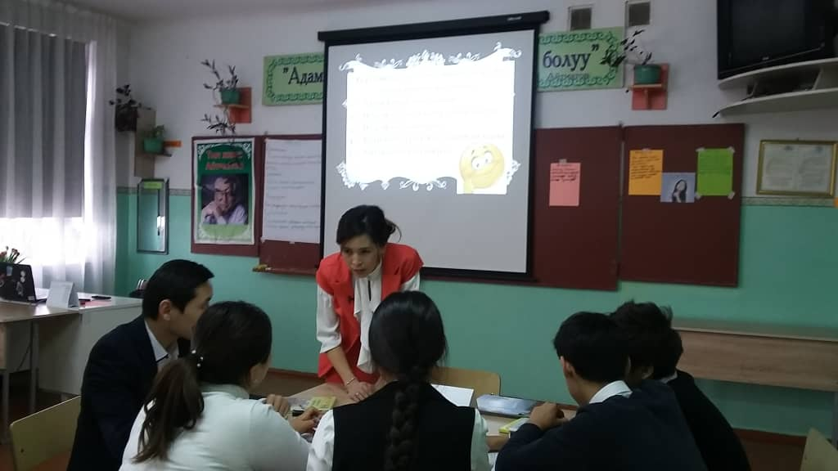
Өсүкбаева Аида Асангазиевна
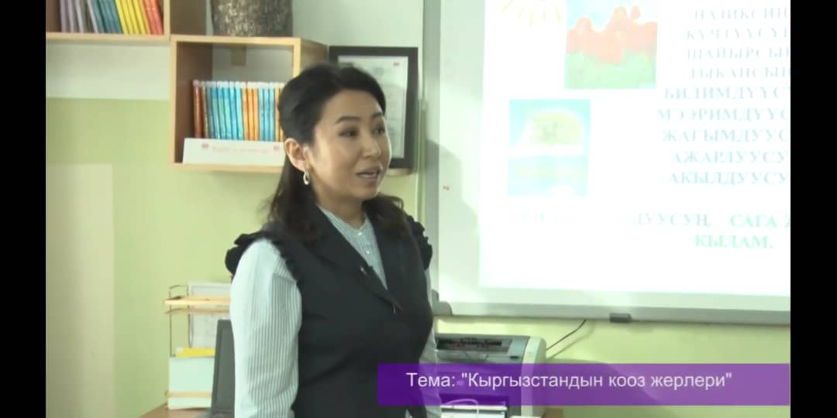
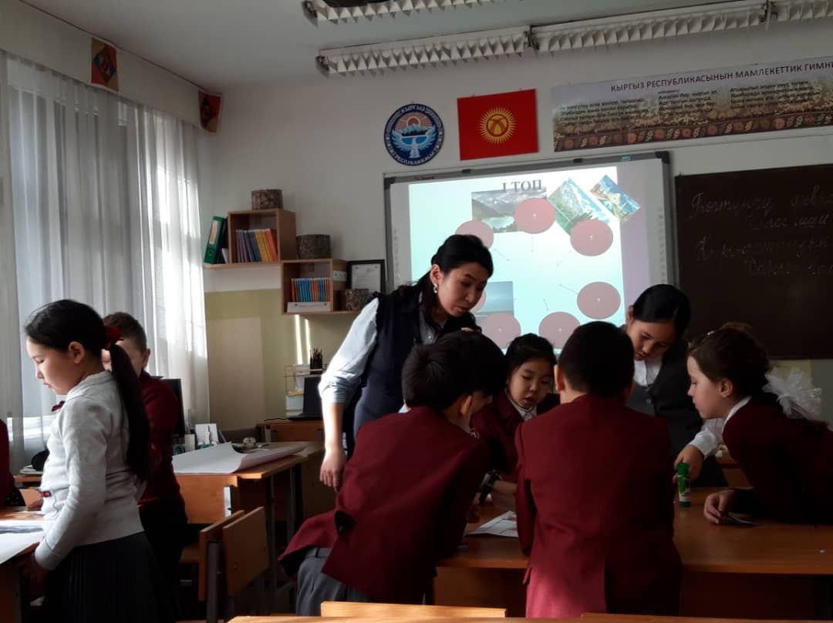 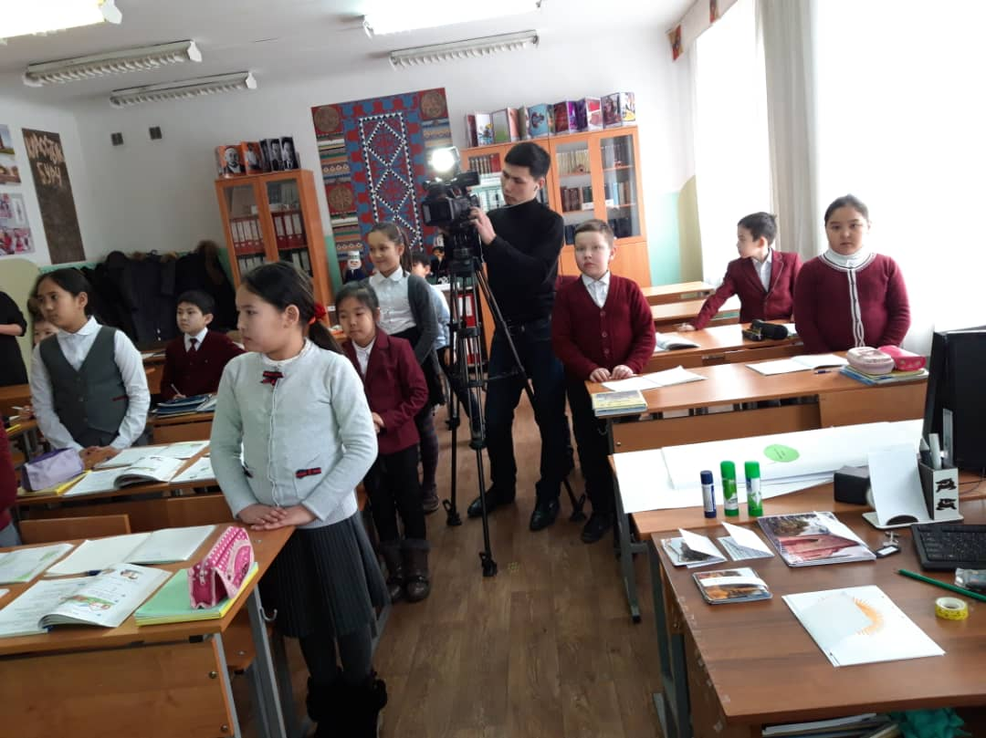анычбе(к
Өсүкбаева Аида Асангазиевна https://www.youtube.com/watch?v=WMgN4Oo5PHU)
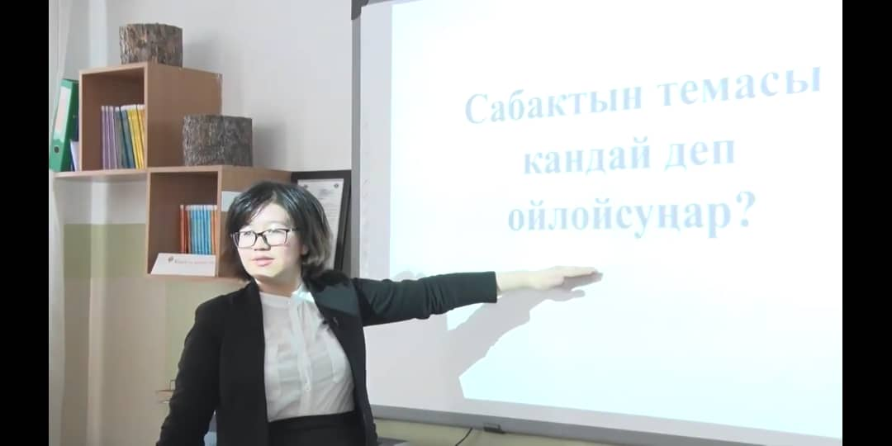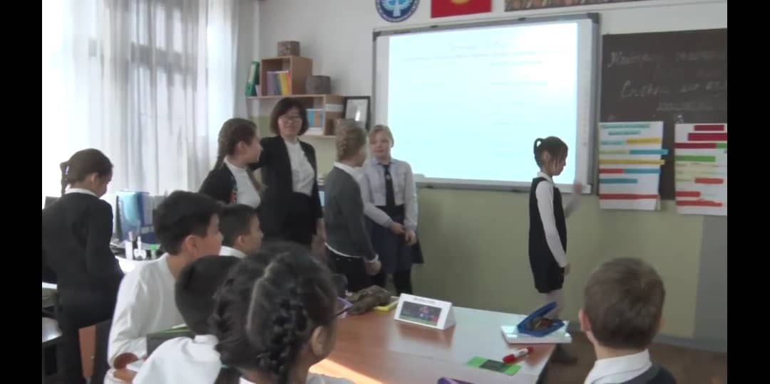
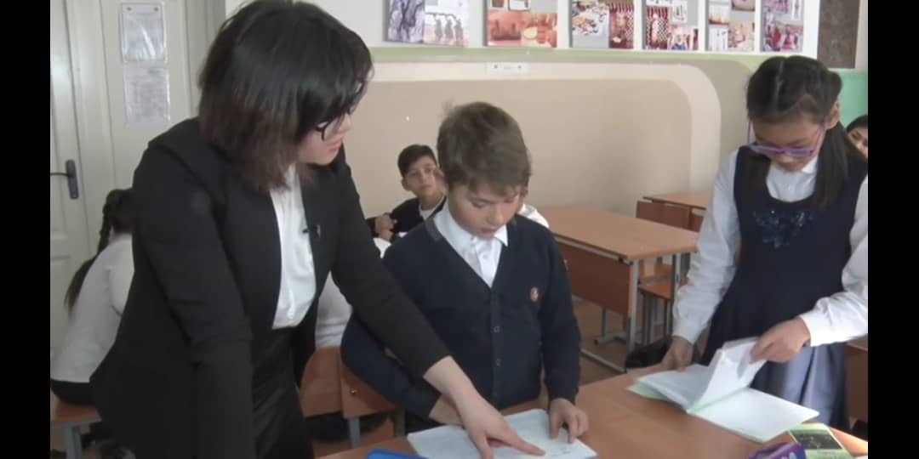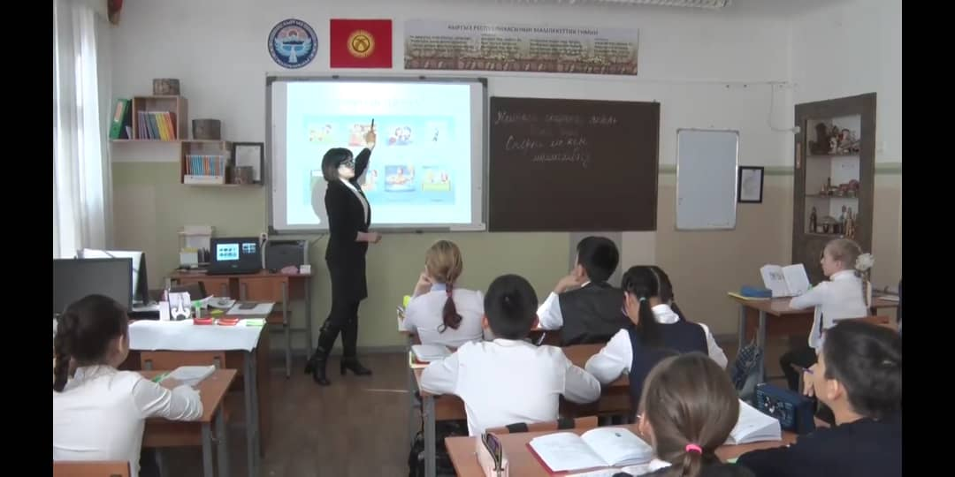
Кубанычбек кызы Калия https://www.youtube.com/watch?v=G3BeUcXKz7o
Ибраимова Рахат Уметбековна https://www.youtube.com/watch?v=Z_QiCz3n9VA
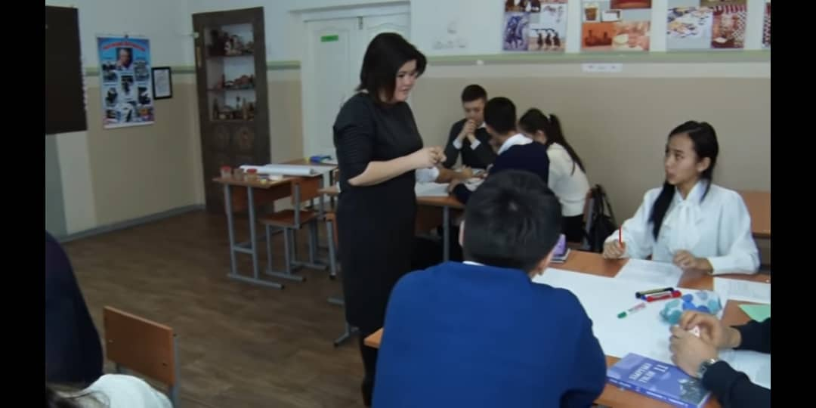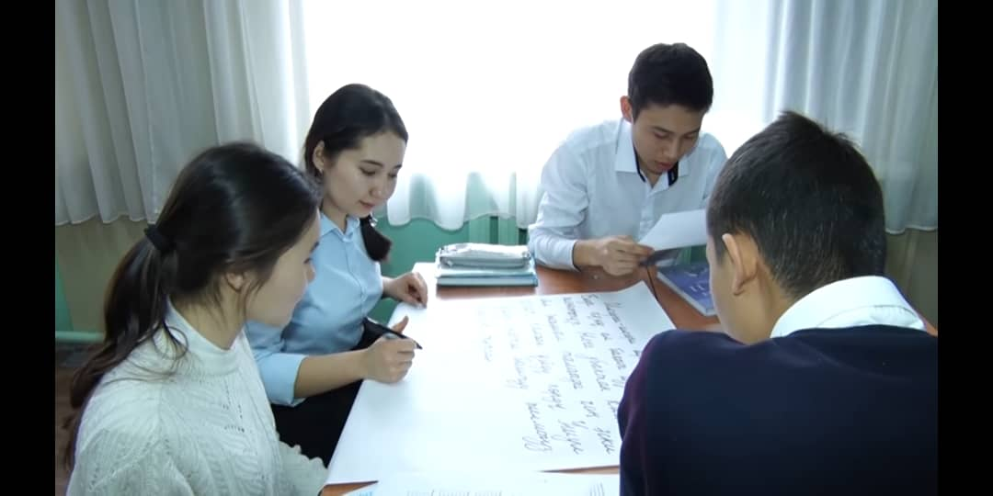
Көп тилдүү билим берүү долбоорунун алкагында тажрыйба алмашуу максатында мамлекеттик тил боюнча директордун орун басары Ибраимова Р.У. Казакстан республикасынын Алматы шаарында өткөрүлгөн Аймактык (Орто Азия) окууга катышып, сертификат алып келди. Ал жакта Алматы шаарындагы айрым мектептерге барып, андагы мамлекеттик тилди окутуу маселелери менен таанышып, тажрыйба алмашуу болду.
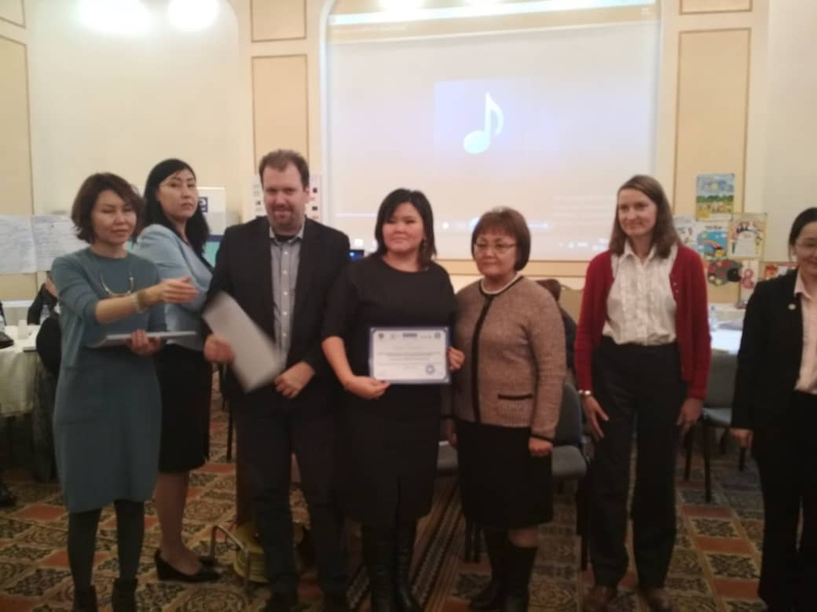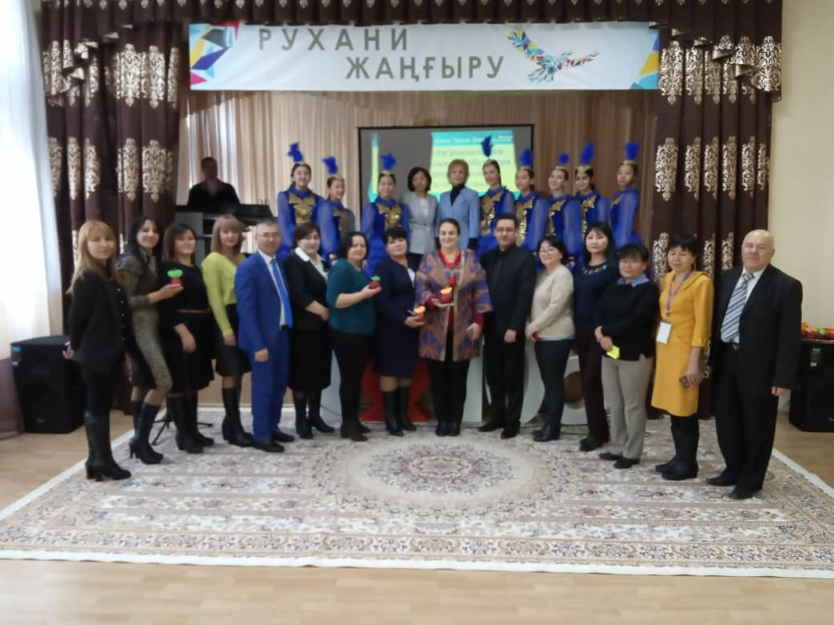
2018-2019 – окуу жылда ѳткѳрүлгѳн ачык сабактар
2013-2017- жылдардын мезгилинде Кыргыз Республикасын туруктуу өнүктүрүүнүн улуттук стратегиясын, Кыргыз Республикасында элдин биримдигин жана этностор аралык мамилелерди бекемдөө Концепциясынын, Кыргыз Республикасында көп маданияттуу жана көп тилдүү билим берүү концепциясын, Кыргыз Республикасында 2014-2020-жылдары мамлекеттик тилди өнүктүрүүнүн жана тил саясатын өркүндөтүүнүн улуттук программасын ишке ашыруу максатында берилген буйруктун негизинде бул программаны ишке ашыруу үчүн тандалган мектептердин катарына киргенбиз.
Бул программанын негизги максаты азыркы мезгилдин талабына ылайык көп тил билген окуучуларды тарбиялап чыгаруу ошондой эле көп тилдүү билим берүү аркылуу башка элдердин маданияты менен кененирээк таанышып достук, ынтымакка чакыруу болуп саналат.
2017-2018-окуу жылына мектепте бул долбоорду ишке ашырууну баштоону пландаштырып, мамлекетик тил мугалимдери Я-2 тайпасы жана предметтик мугалимдер СLCL тайпасы жаӊы окуу жылына чейин окуп үйрөнгөн жаӊы билимдери боюнча сабактардын иштелмелерин түзүшүп жаӊы окуу жылына даярдыктарды көрүштү.
Көп тилдүү билим берүү боюнча иштөөчү мугалимдер тобу 2018-2019-жылдан бери окуу жылын пилоттук класстарды кыргыз тили сабагынан атайын ББМнен келген субтестти менен тестирлөөдөн баштады. Тестирлөөнүн жыйынтыгы менен пилоттук класстарды билим сапаты боюнча башталгыч жана улантуучу деп эки топко бөлүп алганбыз ошол болунгон боюнча эле тесттер алынып жатты. Жыл ичинде көптөгөн ачык сабактарды сабактан тышкаркы иш чараларды өткөрүштү
Кыргыз тилин экинчи тил катары окутууда тилди билүү деңгээлдерине жараша иш алып баруу милдети коюлган.
А1 – баштапкы денгээл - 1-4 класстар;
А2 – калыптануу деңгээли - 5 -9- класстар;
В1 – орто деңгээл – 10 – 11- класстар.

Акыркы үч окуу жылына салыштырмалуу мамлекеттик тил мугалимдеринин тилди окутуунун усулдарын жакшы өздөштүрүп, чеберчиликтеринин өсүп жаткандыгы байкалууда. Ага себеп алардын ар бир окуу жылындагы өзүлөрүнүн жетишкендиктерин жана кемчиликтерин анализдеп, жакшы усулдук табылгаларын, сабактын иштелмелерин база катары топтоп, бири- бирине тажрыйбаларын алмашып иштеп жатышкандыгында.
Кѳп тилдүүлүк долбоорун үстүндѳ иштѳѳдѳ мектептин ичинде , класстарда атайын окуучуларга жардам боло турчу сѳздѳр, сѳй айкаштар, сүйлѳмдѳр, диалогдор ар кандай түстүү барактарга жазылып дубалдарга илинген. Булар ар дайым ар бир чейректе жана майрамдарга же жыл мезгилдеринин алмашышына жараша жаңыртылып, ошондой эле сѳздѳрдүн, диологдордун маанисин боло турган абалга карата ылайыктап ѳзгѳртүп турабыз.
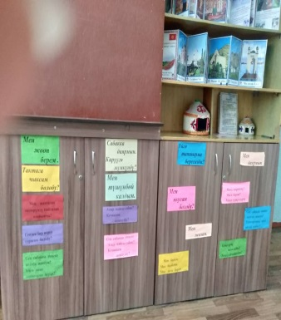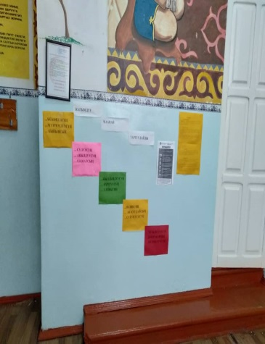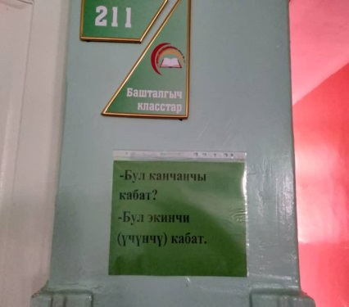
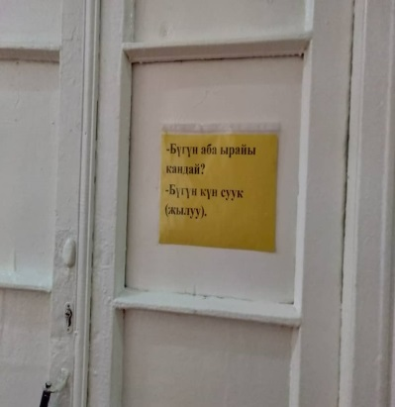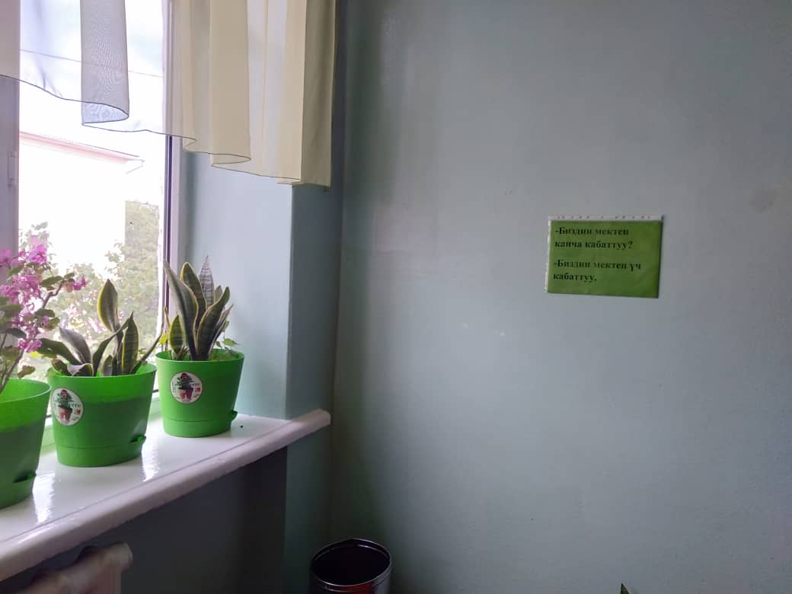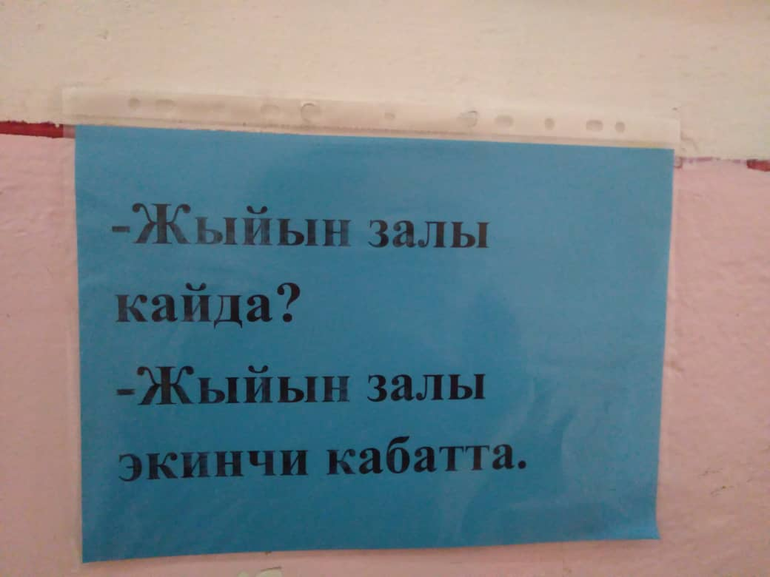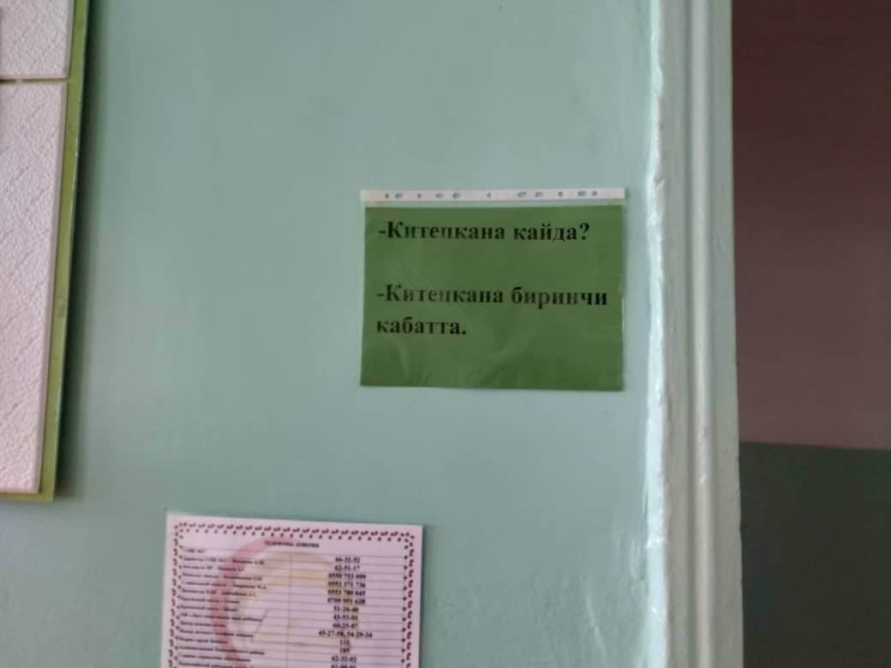
Пилоттук класстарда иштеген мугалимдер ѳз ара байланышта болуп сабакка колдоно турган методикаларын жана сабакта ѳтүлѳ турган теманы алдын ала даярдап предмет аралык байланышты сабактарда колдонот.
Мисалы : Кыргыз или сабагынан “Ата мекен”, “ Жапайы жаныбарлар” жѳнүндѳ ѳтѳ турган болсок , табият таануу( естествознание) сабагында “Кыргызстан”, “ Кыргызстандагы жаныбарлар” деген теманы алышыбыз керек. Мында окуучулар үчүн ѳтүлгѳн темалар эсинде жакшы сакталып, жакшы түшүнүп, кѳбүрѳѳк маалымат ала алышат, кызыктуу да болот. Бир мугалимдин ойун, бири толуктап кете алат. Колдонулган сѳздѳр, сүйлѳмдѳр окуучулар үчүн тааныш болот жана биринчи сабакта түшүнбѳй калганын түшүнүп алууга аракет кылышат.
Бул темалар календардык пландан карап, салыштырып жыл башында түзүлѳт.
2018-2019 жылдан бери мугалимдер кѳптѳгѳн ачык сабактарды берип келишти. Ачык сабактарды атайын теле каналдарданда келип тартып жатышты, ютуб каналдаргада жүктѳлүп турду. Ошондой эле ачык сабактарга эки тилдүү билим берүү боюнча адистердагы катышып кемчиликтерибизди толуктап ѳздѳрүнүн жардамдарын берип турушту.
Жыл ичинде өткөрүлгөн сабактар
Класс | Сабаек | Каб.т | «Сабактын темасы» | Дата | Мугалим | Сабакка катышкан мугалимдер
3-Г | Кыр.тил | 103 | «Кыргызстандын кооз жерлери.  Сары-Челек » | III  чейрек | Өсүкбаева А.А. | Жылдыз Тургуналиевна.  Ибраимова Р.У.  (ББМ)
6-В | Кыр.тил | 103 | «Жапайы жаныбарлар» | III  чейрек | Кайыкеева К.С | Өсүкбаева А.А  Ибраимова Р.У
7-А | Математика | 103 | «Дробные выражение» | IV  чейрек | Асанова М.К
6-В | Кыргыз тил | 103 | «Улуттук баш кийимдер» | II  чейрек | БолоткановаЧ.Ж | Өсүкбаева А.А  Кубанычбек к.К
7-А | Кыргыз тил | 103 | «Кыргыз тоолору» | III  чейрек | Шабданова А.А | Макибаева А.С  Ибраимова Р.У
7 А | Кыргыз тил | 103 | ”Чыпалак бала” | IV | Макибаева А.С | Ибраимова Р.У  Шабданова А.А

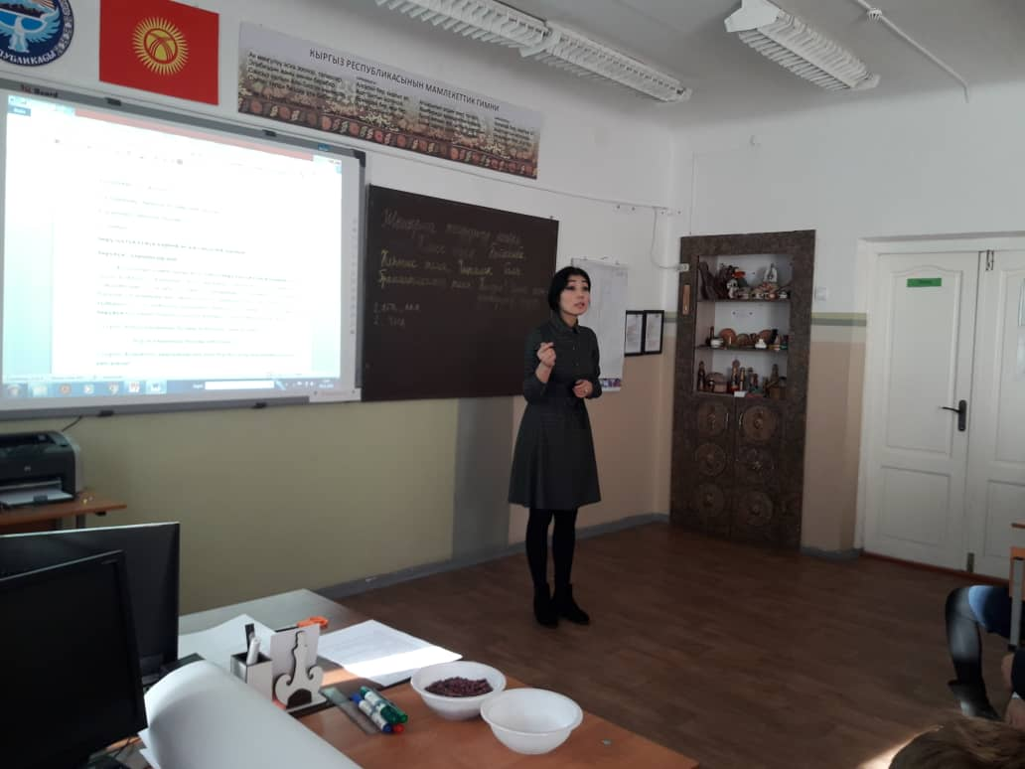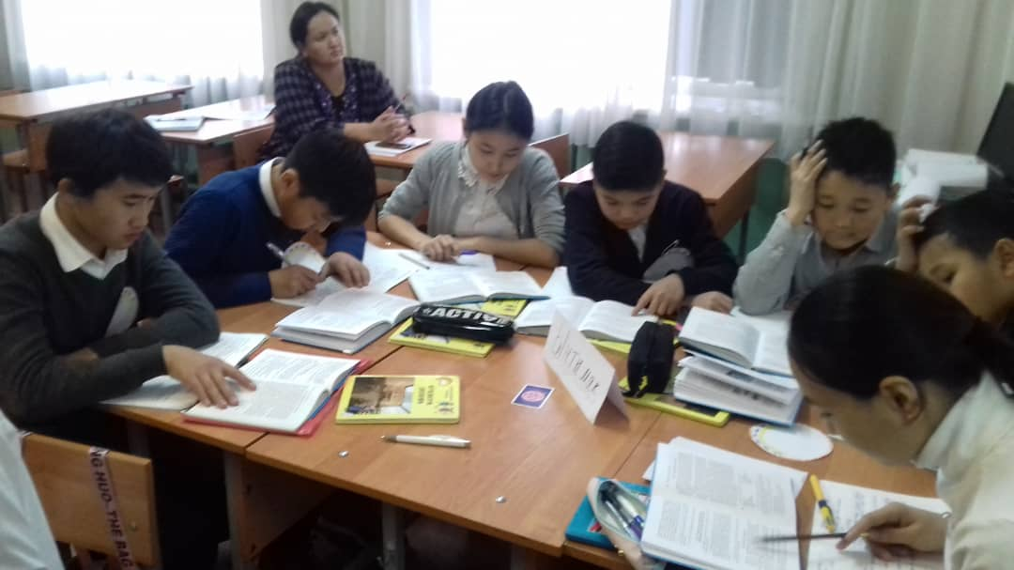
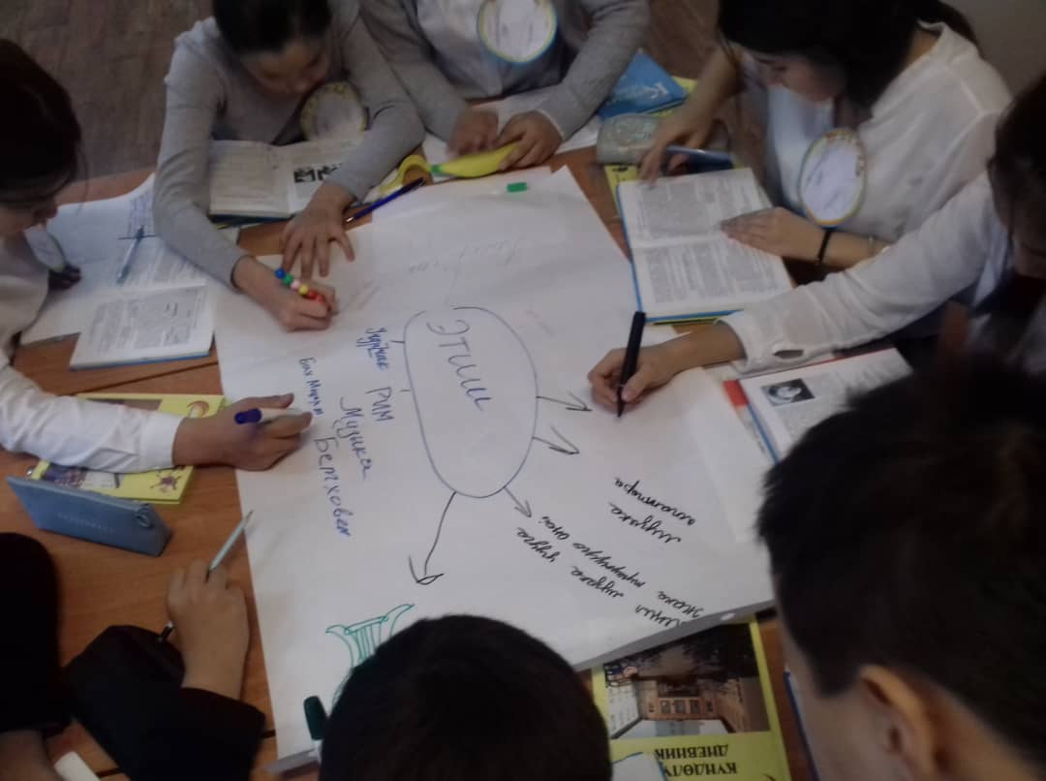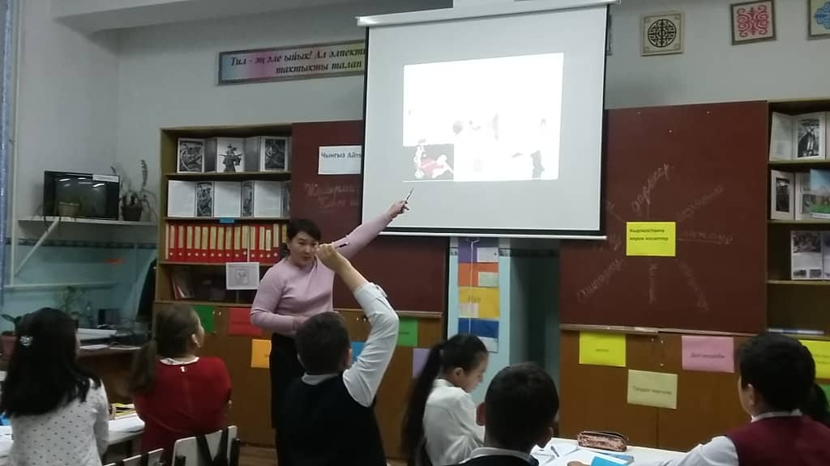
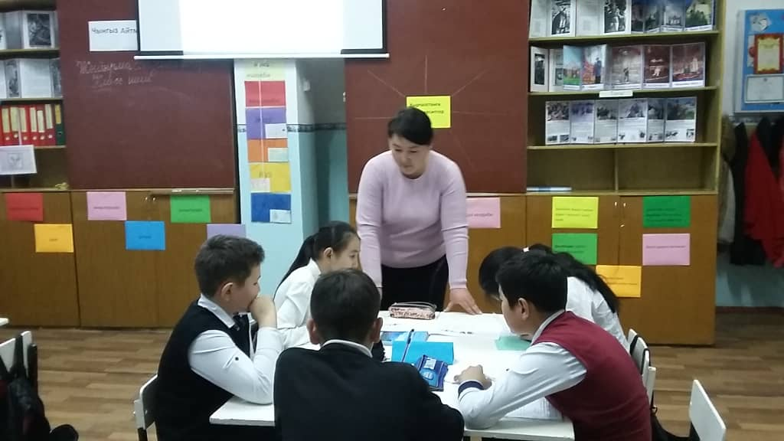
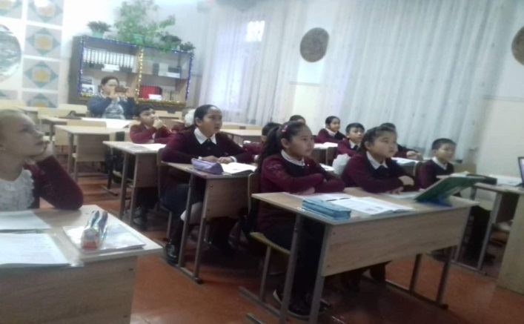га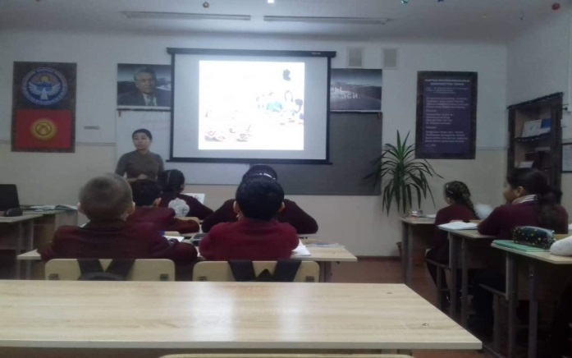
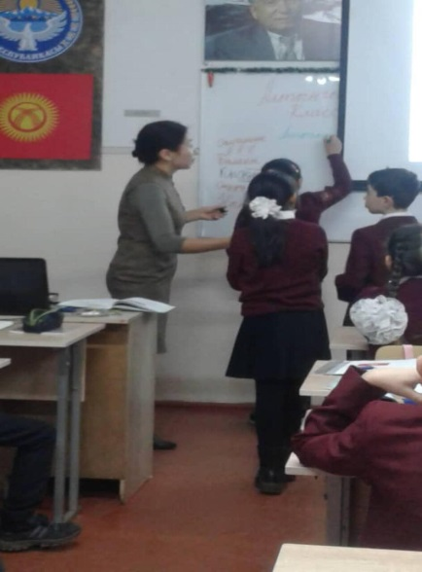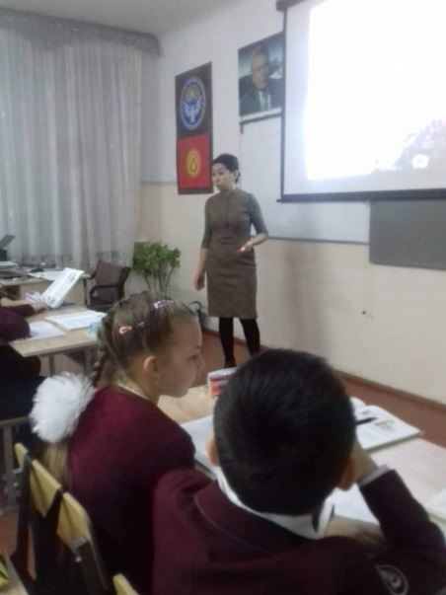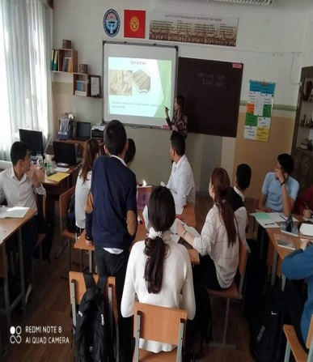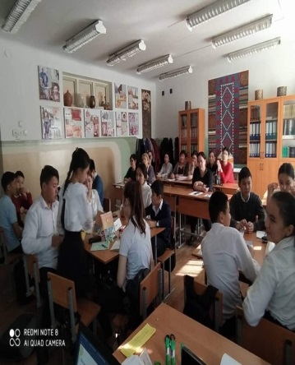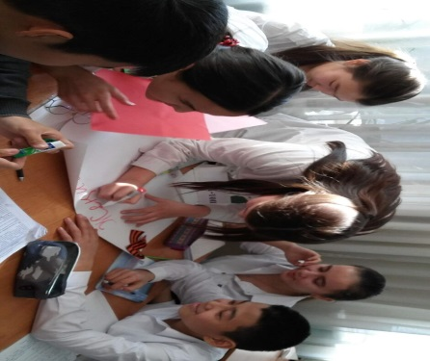
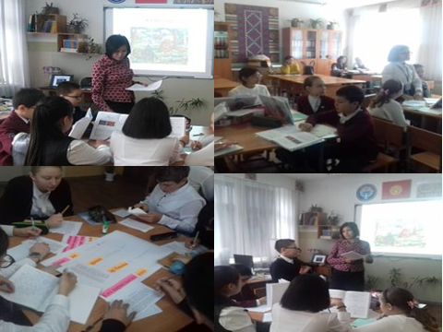

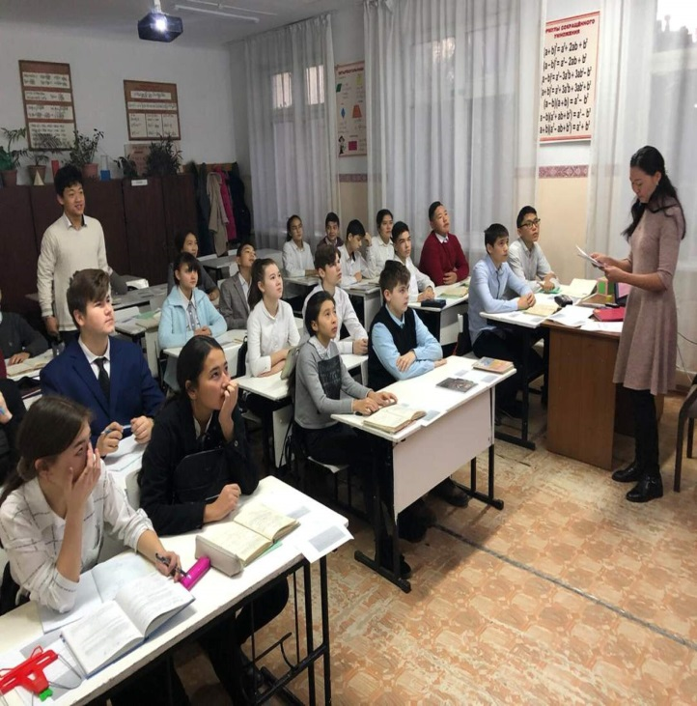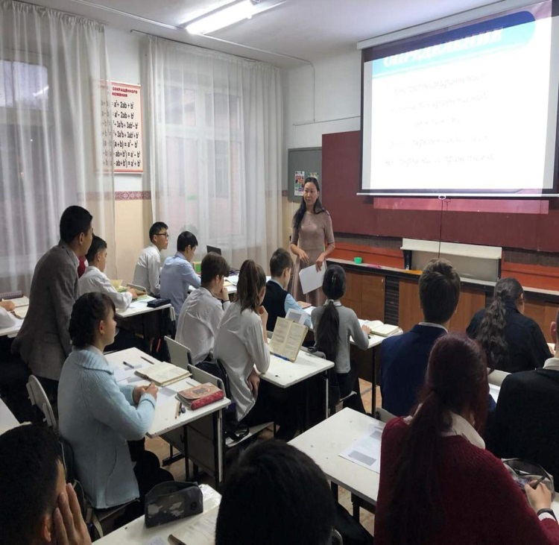
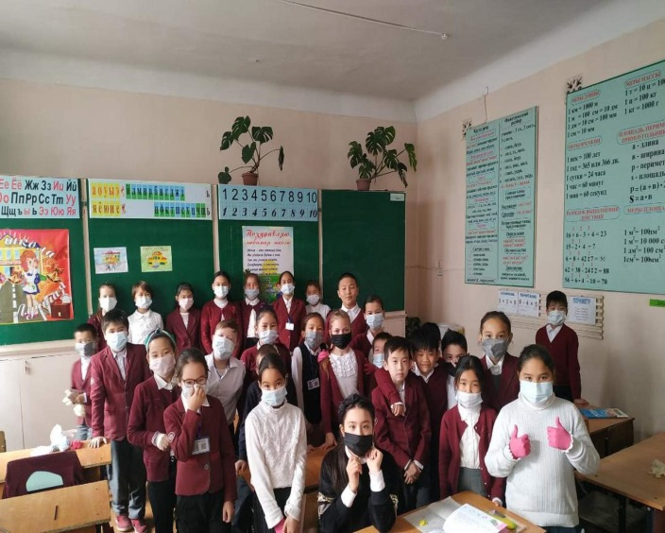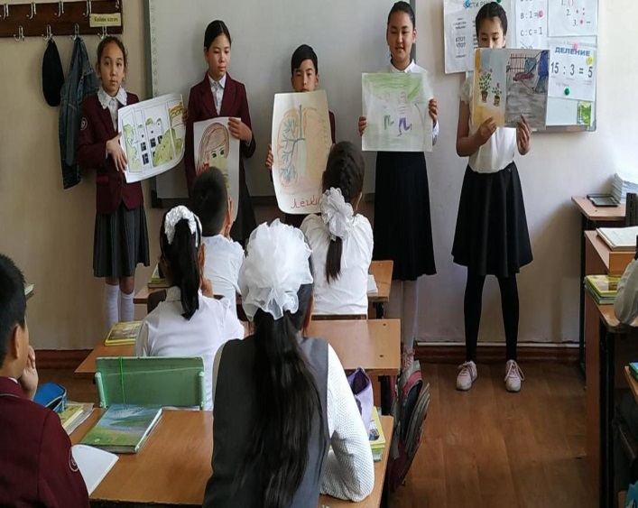
Өткөрүлгөн сабактарга Билим Берүү министирлигинен атайын мугалимдерге жардам берүү иретинде, Көп тилдүү билим берүү боюнча адистер келип өтүлгөн сабактарга катышып турушту (Ибраимова Рахат Уметбековна). Алар сабактарда кетирилген каталарды жана жетишпеген методикалык ыкмаларды айтып өзүлөрүнүн кеңештерин айтып турушту. Бул сабактарга мектептеги пилпттук программа менен иштеген баардык мугалимдер тажрийба алмашуу максатында катышты. Сабактарды коммуникативдик методиканын негиздерин колдонулуп ѳтүп жатышты.
Кыргыз тили сабагы 4 Г класс

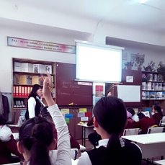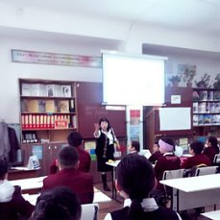
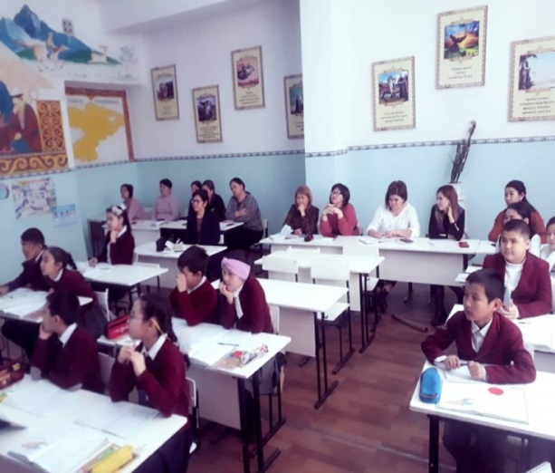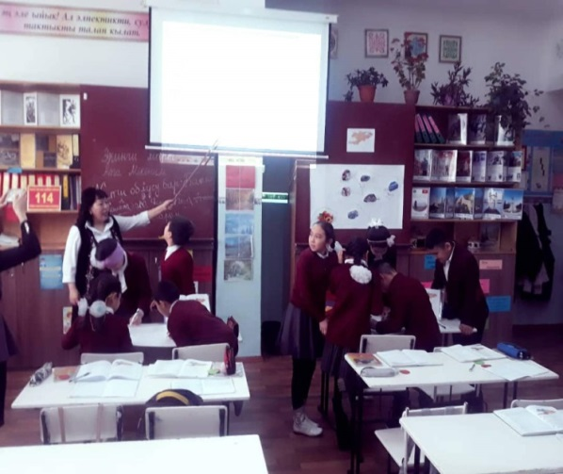
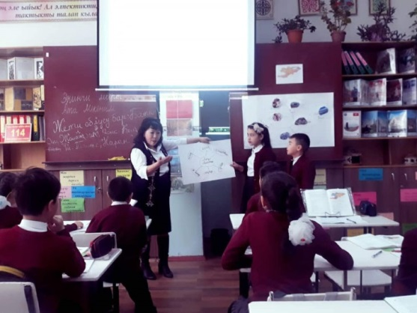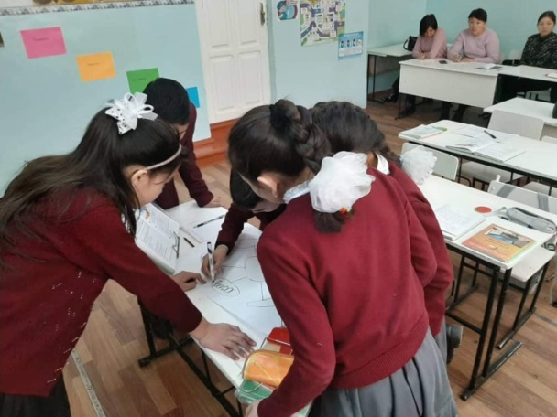
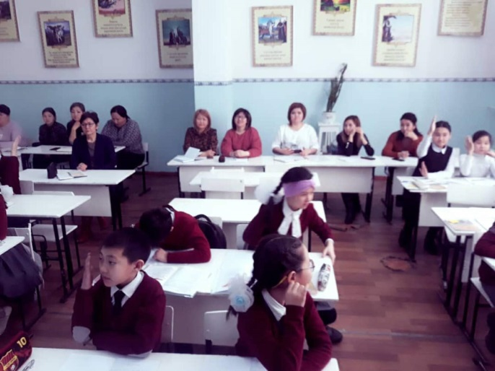Математика сабагы 8 А класс
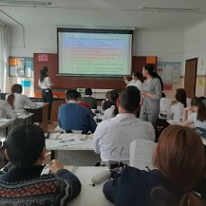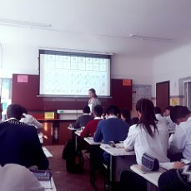
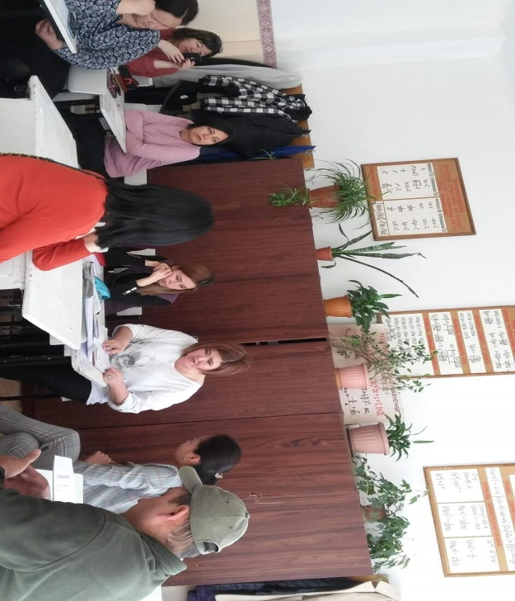
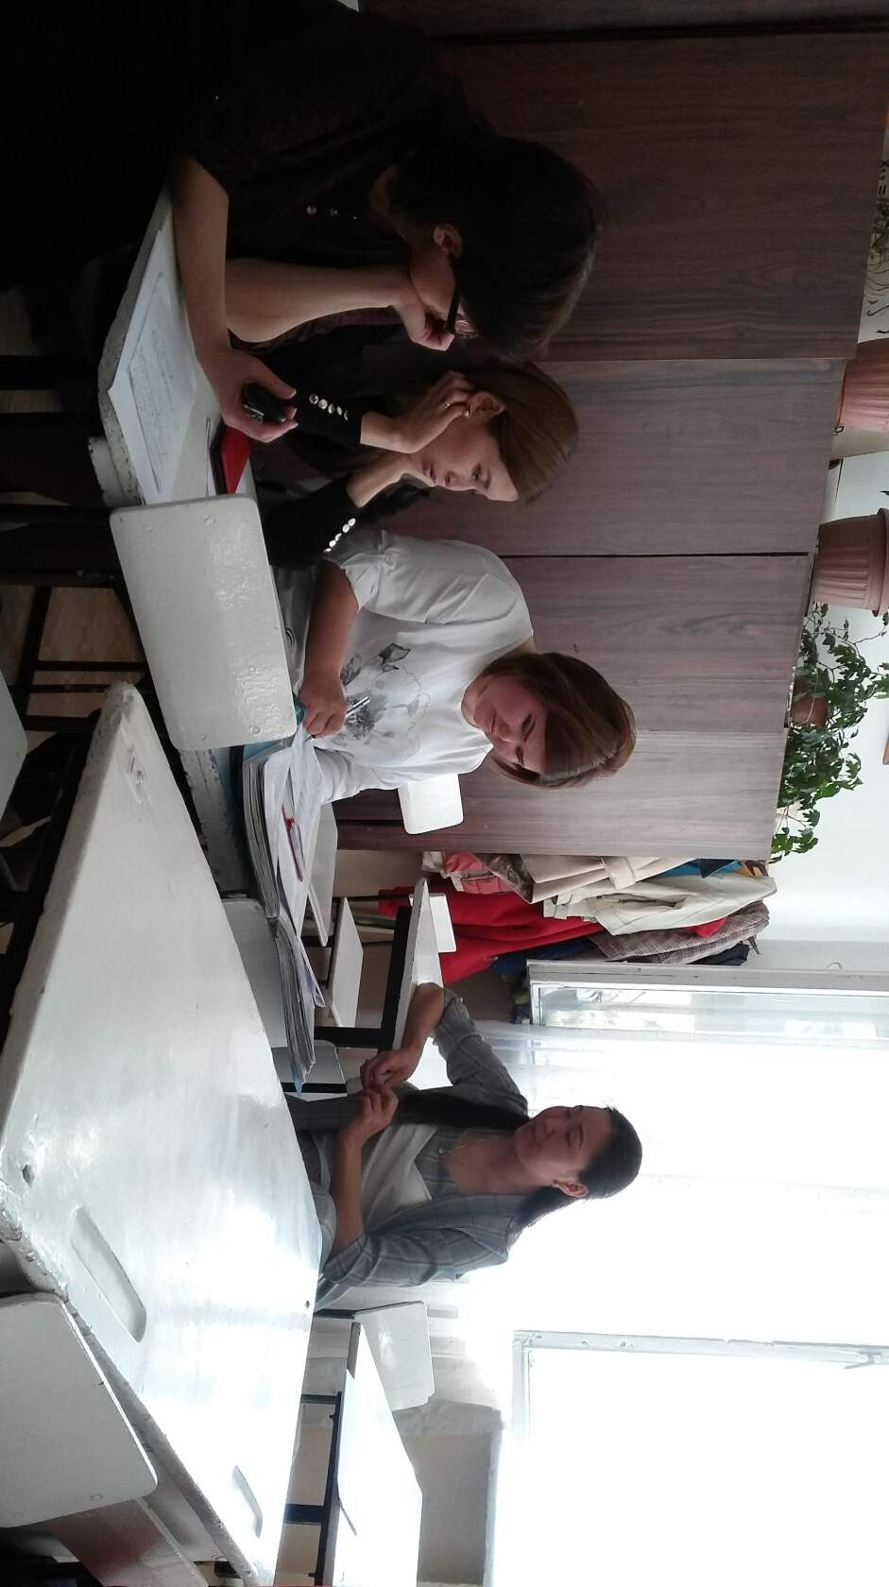

Жыл ичинде өткөрүлгөн сабактар
Класс | Сабаек | Каб.т | «Сабактын темасы» | Дата | Мугалим | Сабакка катышкан мугалимдер
4-Г | Кыр.тил | 103 | «Мектептин ашканасы  » | II  чейрек | Өсүкбаева А.А. | Кудабаева А.Б  Бегалиева Н.Ж  Шабданова А.А
4-Г | Дене тарбия | 219 | Подвижные игры с элементами волейбола. | II  чейрек | Махмудов  А.И.
7-В | Кыр.тил | 103 | «Спорттун түрлѳрү» | II  чейрек | Кайыкеева К.С | Өсүкбаева А.А  Шабданова А.А  Кулмамбетова Б.Т
8-А | Математика | 103 | «Дробные выражение» | II  чейрек | Асанова М.К | Өсүкбаева А.А  Шабданова А.А  Кулмамбетова Б.Т Бегалиева Н.Ж Кубанычбек к.К Ибраимова Р.У ж.б
7-В | Кыргыз тил | 114 | «Ден соолукка зыяндуу нерселер » | II  чейрек | БолоткановаЧ.Ж | Өсүкбаева А.А
8-А | Кыргыз тил | 303 | «Сейрек кездешүүчү жаныбарлар» | II  чейрек | Шабданова А.А | Бегалиева Н.Ж  Мамбеталиева Н.Т
8- А | Кыргыз тил | 103 | ”нан ” Текст менен иштѳѳ | IV | ѲскѳналиеваМ.А. | Шабданова А.А

2020-2021 – окуу жылда ѳткѳрүлгѳн ачык сабактар
Ачык сабактар
 | Сабактын темасы: | Класс | Күнү | Орду | Жооптуулар
1 | Текст менен иштөө  Антоним, омоним, синонимди кайталоо | 11-б | 1.03.21 | 103  2-саат | Болотканова Ч.Ж.
2 | Ата Мекеним  Канлай? | 1 г | 4.03.21 | 114 | Кулманбетова Б.Т.
3 | Базарда соода кылган балдар тууралуу  Киринди сөздөрдү кайталоо | 9 в | 2.03.21 | 206  5-сабак | Шабданова А.А.
4 | Балдар үйүндөгү балдар | 9-г | 3.03.21 | 4-сабак  303 | Өскөналиева М.А.
5 | Текст менен иштөө  Синоним, антоним, омоним | 11-а | 1.03.21 | 103  6-сабак | Өсүкбаева А.А.
6 | Дүкөндө  Жай сүйлөм, суроолуу сүйлөм | 5-в | 3.03.21 | 3-сабак  103 | Замирбек кызы Гүмүшай
7 | Кайдан эмне сатып алабыз?  Жай жана суроолуу сүйлөмдөрдү кайталоо | 7-в | 9.03.21 | ZOOM  3-сабак | Кубанычбек кызы Калия
8 | Соода-сатык. Кийим-кече дүкөнү.  Капыскы өткөн чак -ыптыр | 7-г | 4.03.21 | 5-сабак  ZOOM | Макибаева А.С.
8 | Ата Мекеним | 1-г | 10.03.21 | 215 | Манапбаева А.Т.
9 | Текст менен иштөө | 5-г | 5.03.21 |  | Кайыкеева К.С.
6-тиркеме
Кыргыз тили жана адабияты мугалими Замирбек кызы Гумушайдын сабагынан:
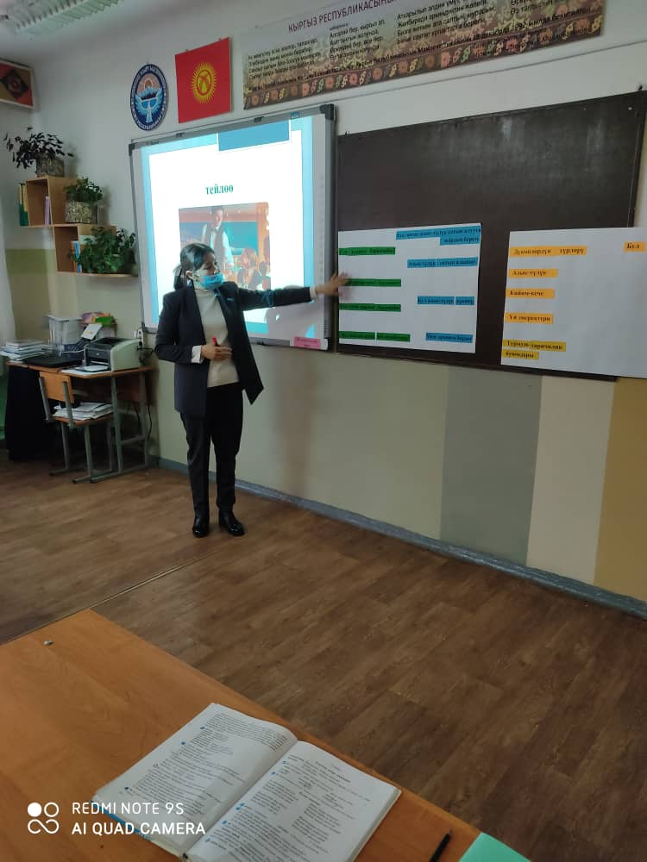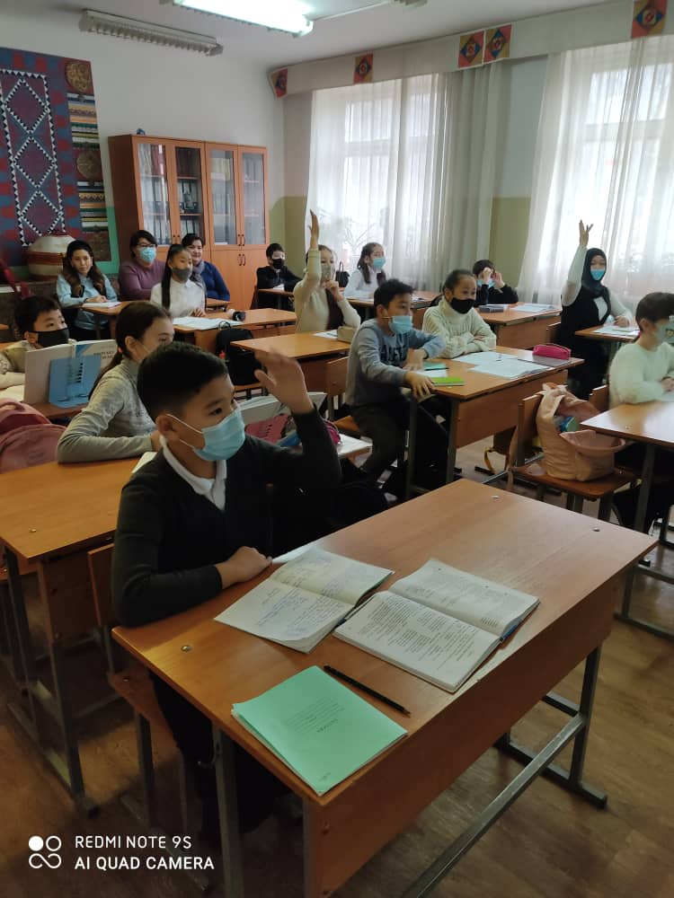
Кыргыз тили жана адабияты мугалими Макибаева Асел Сабырбековнанын сабагынан:
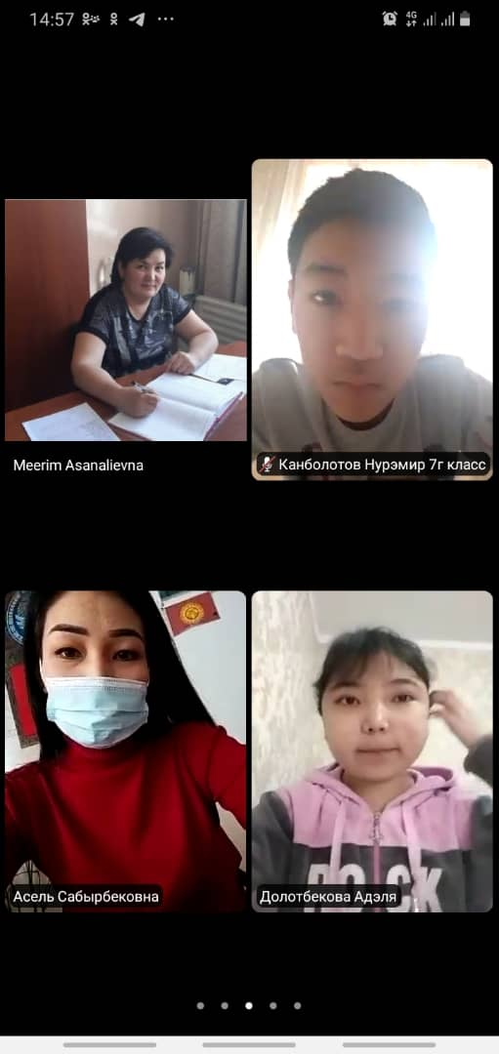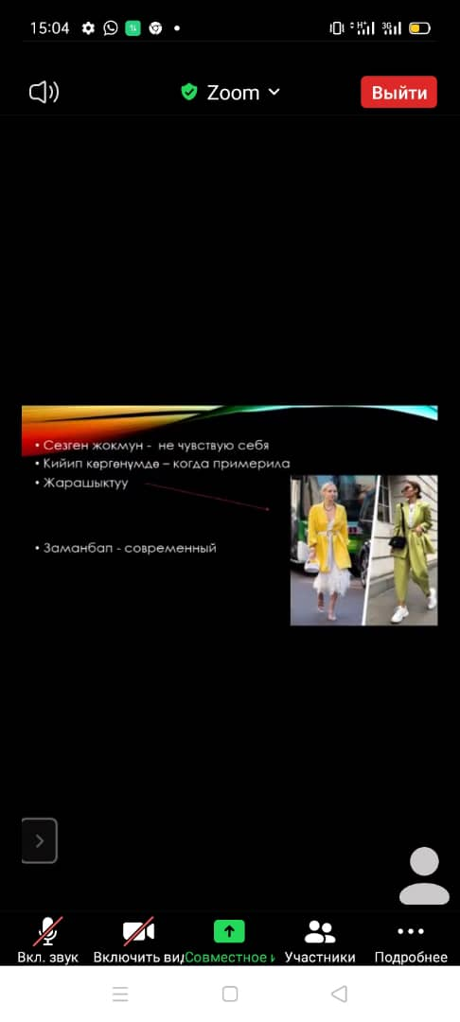
Кыргыз тили жана адабияты мугалими Болотканова Чынара Жаныбековнаннын сабагынан:

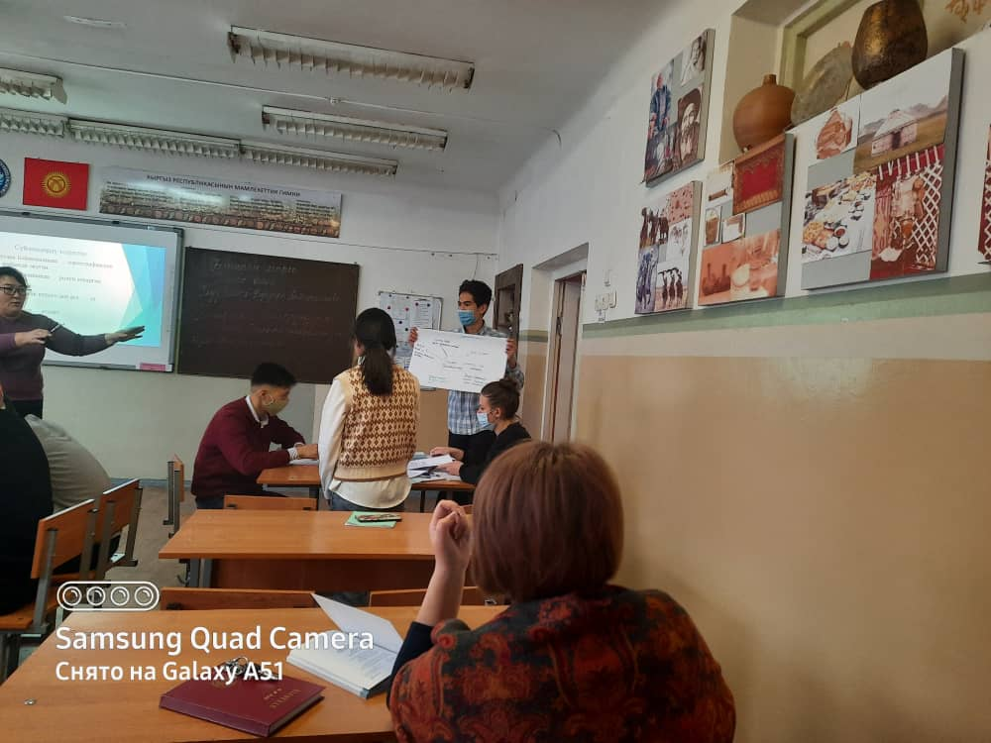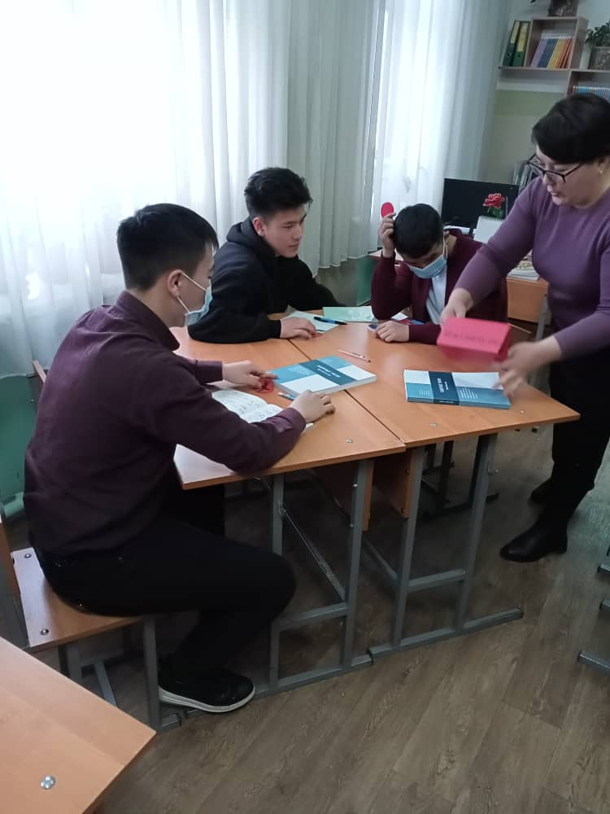

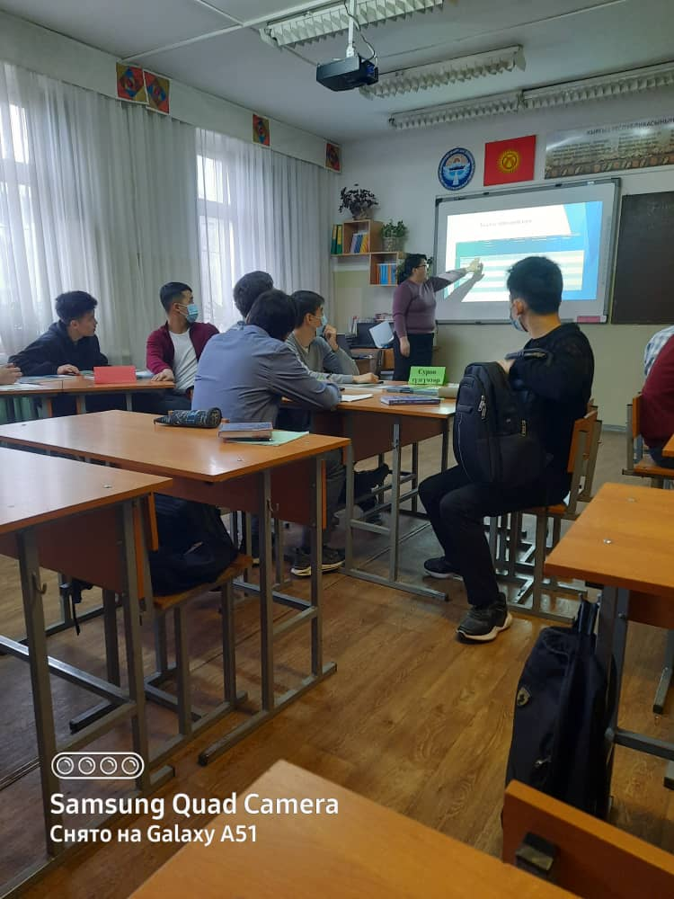

Кыргыз тили жана адабияты мугалими Өсүкбаева Аида Асангазиевнанын ачык сабагынан:
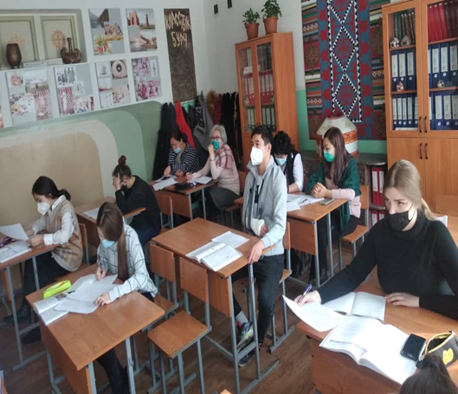
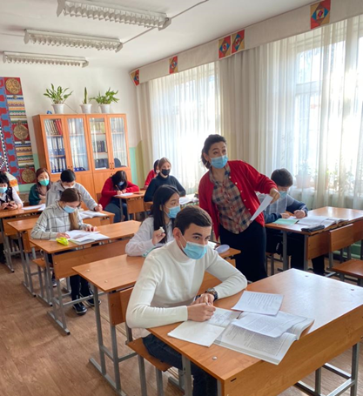
Кыргыз тили жана адабияты мугалими Кулмамбетова Бурул Тайгашкаевнанын сабагынан:
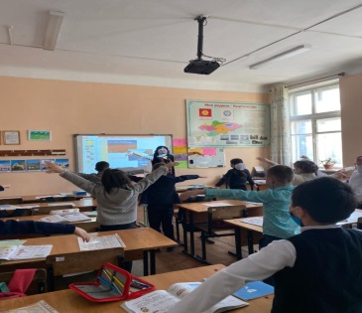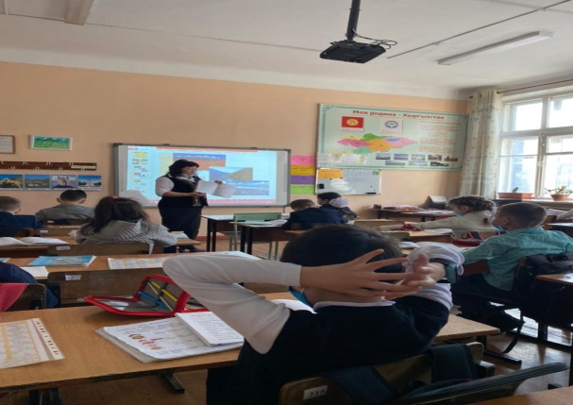
Кыргыз тили адабияты мугалими Өскөналиева Мөөржан Айтбековнанын ачык сабагынан:
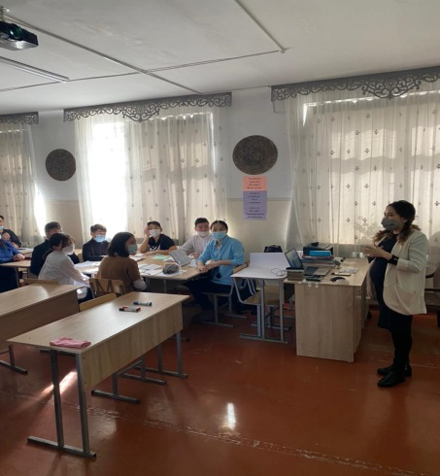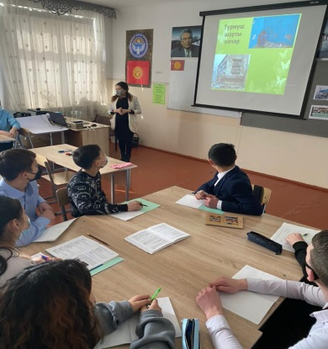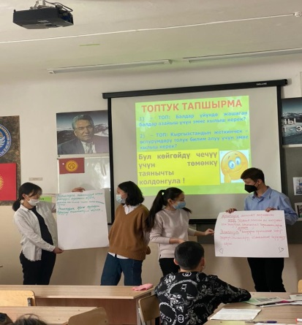
Кыргыз тили жана адабияты мугалими Манапбаева Айжан Токтогуловннын сабагынан:
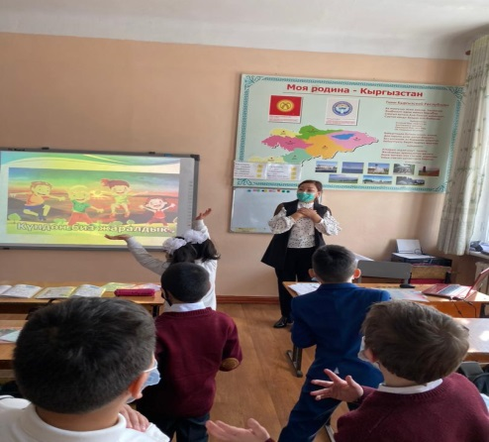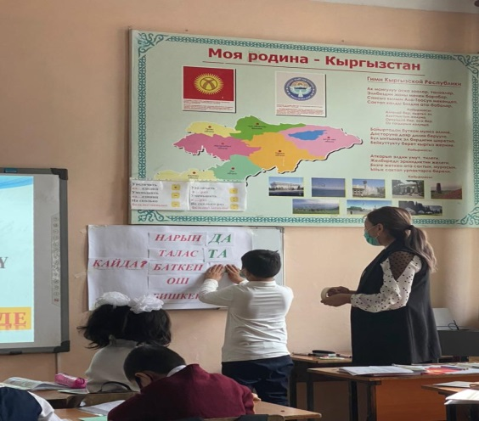

Кыргыз тили жана адабияты мугалими Кубанычбек кызы Калиянын сабагынан:

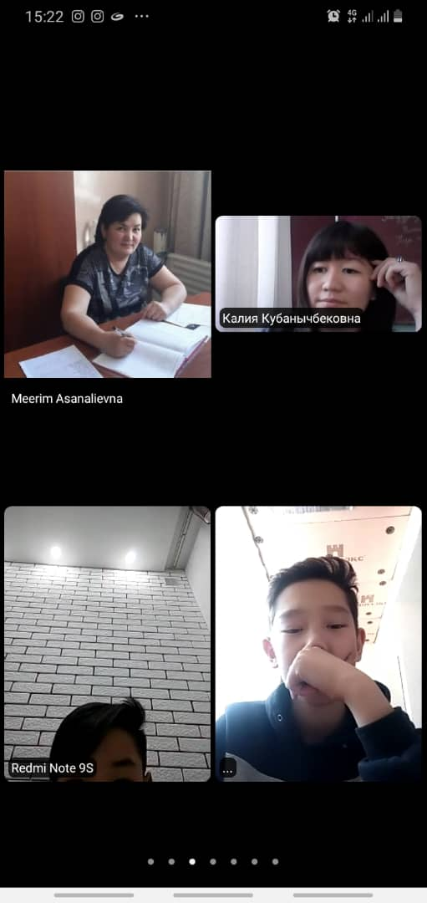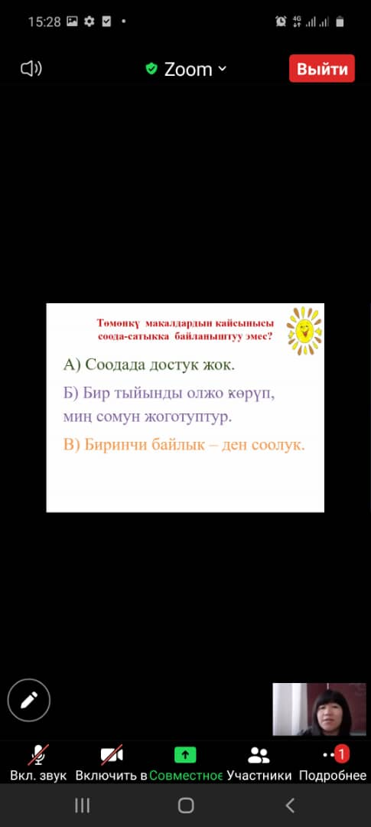

Пилоттук класстарда окуучулардын тил билүү (үйрөнүү) деңгээлин текшерүү максатында жылына эки жолу диагностикалык жана жыйынтыктоочу тесттери алынып турат. Тесттер окуучулардын тил билүү деңгээлин субтесттер боюнча аныктайт.
Окуучулардын иштери ексел базага түшүрүлүп, система өзү эсептеп чыгарат. Аталган класста иштеген мугалимдер диагностиканы өткөрүүнү жана анализдөөнү үйрөнүшкөн. Бул базадан мугалимдер окуучулардын кайсы субтестти кандай деңгээлде билерин жана типтүү каталарды аныктай алышат.
2019-2020 – окуу жылы боюнча тил билүү деңгээлин текшерүү максатында алынуучу тесттин бирѳѳ кана (жыл башында) алынды.
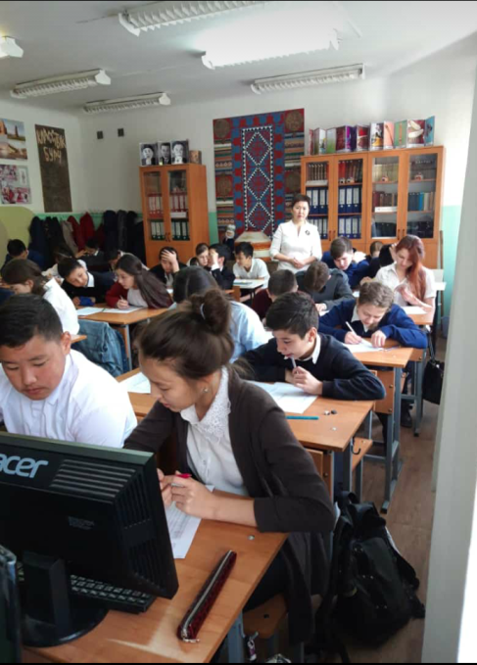
Жыл башындагы диагностикалык тест 8-А класстын жыйынтыгы
 | ФИО | Класс (номер 1, 2, 3,4 и т.д.) | Класс (а, б, в, т.д.) | Общий результат по тесту | Общий результат по тесту % | Владение уровнем
 |  |  |  | 147 | 100,00
1 | Акматалиев Жанболот | 8 | а | 133 | 88,51 | подтверждается
2 | Алмасбеков Азирет | 8 | а | 70 | 47,97 | не подтверждается
3 | Бакаев Кумондор | 8 | а | 118 | 79,05 | подтверждается
4 | Бактыбай кызы Тунук | 8 | а | 135 | 91,22 | подтверждается
5 | Баяманов Айтемир | 8 | а | 116,5 | 78,72 | подтверждается
6 | Бехтер Арина | 8 | а | 86,5 | 58,45 | не подтверждается
7 | Болбачан Елена | 8 | а | 66,5 | 48,93 | не подтверждается
8 | Верзилин Станислав | 8 | а | 78 | 52,70 | не подтверждается
9 | Волошин Илья | 8 | а | 84,5 | 57,09 | не подтверждается
10 | Зульпукарова Мадина | 8 | а | 120
11 | Зикиров Исхак | 8 | а | 127 | 85,81 | подтверждается
12 | Зувурбеков Нурмухаммад | 8 | а | 126 | 85,14 | подтверждается
13 | Кадырбекова Сезимай | 8 | а | 136,5 | 92,23 | подтверждается
14 | Калыбаева Айканыш | 8 | а | 125,9 | 86,47 | подтверждается
15 | Кочорбаев Нурзаман | 8 | а | 123,5 | 83,49 | подтверждается
16 | Кран Франц | 8 | а | 92,1 | 59,14 | не подтверждается
17 | Орозова Жамиля | 8 | а | 130,5 | 88,18 | подтверждается
18 | Рахимов Карим | 8 | а | 116 | 78,38 | подтверждается
19 | Рыскин Михаил | 8 | а | 43,5 | 29,39 | не подтверждается
20 | Сабырбеков Дастан | 8 | а | 115,5 | 78,04 | подтверждается
21 | Сабырбеков Эмир | 8 | а | 119,5 | 87,74 | подтверждается
22 | Сатыбаева Аяна | 8 | а | 124,5 | 84,12 | подтверждается
23 | Такиров Эмиль | 8 | а | 103 | 68,92 | не подтверждается
24 | Ташболотов Жанторо | 8 | а | 128 | 86,49 | подтверждается
25 | Толобеков Актай | 8 | а | 129,5 | 87,55 | подтверждается
26 | Тырышкин Артем | 8 | а | 61,5 | 41,55 | не подтверждается
27 | Умурзаков Хасан | 8 | а | 114,9 | 77,36 | подтверждается
28 | Умурзакова Зухра | 8 | а | 114,5 | 77,36 | подтверждается
29 | Хасан-Ахунов Саид | 8 | а | 102,5 | 69,26 | не подтверждается
30 | Хорошман Илья | 8 | а | 87,5 | 59,12 | не подтверждается
31 | Шаршенбекова Анжелика | 8 | а | 125,5 | 84,82 | подтверждается
32 | Кононенко Надежда | 8 | а
33 | Эшимкулова Жибек | 8 | а | 138,5 | 93,58 | подтверждается

7-в класстын жыйынтыгы
 | Ф.И.О. | Класс (номер 1, 2, 3,4 и т.д.) | Класс (а, б, в, т.д.) | Общий результат по тесту | Общий результат по тесту % | Владение уровнем
 |  |  |  | 120 | 100,00
1 | Алимбеков Темирлан | 7 | в | 48,7 | 40,45 | не подтверждается
2 | Апталиев Данислан | 7 | в | 104,9 | 88,2 | подтверждается
3 | Бейшенбеков Кубанычбек | 7 | в | 100,6 | 83,79 | подтверждается
4 | Богданов Владислав | 7 | в | 35 | 29,17 | не подтверждается
5 | Данилов Максим | 7 | в | 57,5 | 47,92 | не подтверждается
6 | Джунусов Амантур | 7 | в | 85 | 70,83 | не подтверждается
7 | Дудкина Людмила | 7 | в | 105,5 | 87,92 | подтверждается
8 | Зоотбеков Нурсултан | 7 | в | 111 | 90,7 | подтверждается
9 | Кайыпбекова Мээрзат | 7 | в | 101 | 84,17 | подтверждается
10 | Калдаралиев Арлен | 7 | в | 99,7 | 82,98 | подтверждается
11 | Калысбеков Алтынбек | 7 | в | 71 | 59,17 | не подтверждается
12 | Кулчороев Байаман | 7 | в | 101,7 | 84,66 | подтверждается
13 | Курманбеков Эристан | 7 | в | 103,5 | 86,25 | подтверждается
14 | Ломова Валерия | 7 | в | 17 | 14,17 | не подтверждается
15 | Ирискулов Салимжан | 7
16 | Мальцев Артем | 7 | в | 26,5 | 22,08 | не подтверждается
17 | Нааматова Наиза | 7 | в | 75,5 | 62,92 | не подтверждается
18 | Назадзе Илия | 7 | в | 47 | 39,17 | не подтверждается
19 | Оседло Максим | 7 | в | 30,5 | 25,42 | не подтверждается
20 | Рахманбердиев Садыр | 7 | в | 97 | 80,83 | подтверждается
21 | Сайзилдаева Эллона | 7 | в | 92 | 76,67 | подтверждается
22 | Салымбекова Асу | 7 | в | 117 | 94,30 | подтверждается
23 | Сарских Никита | 7 | в | 48,5 | 40,42 | не подтверждается
24 | Табалдыев Эргазы | 7 | в | 109 | 90,83 | подтверждается
25 | Торобек кызы Акмарал | 7 | в | 105,6 | 87,97 | подтверждается
26 | Фролова Карина | 7 | в | 49,5 | 41,25 | не подтверждается
27 | Халбудаев Шайырбек | 7 | в | 95,9 | 79,45 | подтверждается
28 | Хиджуньи Малика | 7 | в | 96,5 | 80,42 | подтверждается
29 | Хожохунов Фарух | 7 | в | 78,9 | 65,49 | не подтверждается
4-г класстын жыйынтыгы
 | ФИО | Класс (номер 1, 2, 3,4 и т.д.) | Класс (а, б, в, т.д.) | Общий результат по тесту | Общий результат по тесту % | Владение уровнем
 |  |  |  | 78 | 100,00
1. | Аблабекова Айзирек | 4 | г | 78 | 100,00 | подтверждается
2. | Аверканова Ариет | 4 | г | 62,4 | 80,00 | подтверждается
3. | Аземкулова Азирет | 4 | г | 67,4 | 86,41 | подтверждается
4. | Аипов Фарух | 4 | г | 25,2 | 32,31 | не подтверждается
5. | Баклыков Сергей | 4 | г | 11,6 | 14,87 | не подтверждается
6. | Бейшенбеков Ислам | 4 | г | 61,4 | 78,72 | подтверждается
7. | Галиев Анвар | 4 | г | 33,2 | 42,56 | не подтверждается
8 | Дамирбекова Касиет | 4 | г
9 | Есенбаев Искандер | 4 | г | 19,4 | 24,87 | не подтверждается
10 | Жумабеков Амир | 4 | г | 65,4 | 83,85 | подтверждается
11 | Ибрагимов Исмаил | 4 | г | 49,6 | 63,59 | не подтверждается
12 | Камарникова Эвелина | 4 | г | 32 | 41,03 | не подтверждается
13 | Капаркулов ТанЧолпон | 4 | г | 60,4 | 77,44 | подтверждается
14 | Кубатбекова Мадина | 4 | Г | 58,5 | 73,25 | подтверждается
15 | Мамиева Сайкал | 4 | г | 58,8 | 75,38 | подтверждается
16 | Мамытканов Канимет | 4 | г | 48,2 | 61,79 | не подтверждается
17 | Муктаров Алинур | 4 | г | 61,4 | 78,72 | подтверждается
18 | Нусуротов Алмазбек | 4 | г | 51,6 | 66,15 | не подтверждается
19 | Осмонова Аиша | 4 | г | 31,2 | 40,00 | не подтверждается
20 | Полешко Полина | 4 | г | 32,6 | 41,79 | не подтверждается
21 | Раимова Гулзина | 4 | г | 59,4 | 76,15 | подтверждается
22 | Рахманбердиев Нурэль | 4 | г | 59,8 | 67,97 | не подтверждается
23 | Суйунбекова Адемай | 4 | г | 52,6 | 67,44 | не подтверждается
24 | Саякбаева Айбике | 4 | г | 61,6 | 78,78 | подтверждается
25 | Сулайманова Нурзат | 4 | г | 67,4 | 86,41 | подтверждается
26 | Туратова Акманай | 4 | г | 52,8 | 67,69 | не подтверждается
27 | Турдакунова Тамарис | 4 | г | 59,4 | 76,15 | подтверждается
28 | Усенкулова Айима | 4 | г | 54,2 | 69,49 | не подтверждается
29 | Шамузаев Наиль | 4 | г | 24,6 | 31,54 | не подтверждается
30 | Шамузаев Рауф | 4 | г | 32,2 | 41,79 | не подтверждается
31 | Эрмекбаев Султан | 4 | г | 60,8 | 77,95 | подтверждается
32 | Джумабекова Эркайым | 4 | г
33 | Эсенгулова Акмарал | 4 | г | 57,8 | 78,10 | подтверждается

Бул жыйынтыктын негизин анализге алышып мугалимдер кийинки окуу жылына карата максат, милдеттерди аныкташат. Төмөнкү деңгээлди көрсөткөн окуучуларга өзгөчө көңүл бурулат.

Дүйнөдөгү көптөгөн мамлекеттердей эле Кыргызстанда да мектеп окуучулары 2019-2020-окуу жылынын 4-чейрегин аралыктан окуп аякташты. Бул күтүүсүз болду.
2019--2021- окуу жылы аралыктан окутулгандыктан бул жылы окуучулар үчүн жана мугалимдер үчүнда жаңы кѳрүнүшкѳ, кырдаалга туш болушту.
2019-2020-окуу жылында 3 чейректи салттуу формада окуп, 4-чейрек гана аралыктан окулду, ал негизинен кайталоо болчу. Бул психологиялык жактан бир аз жеңилирээк эле. Ал эми 2020-2021-окуу жылынын 1-чейрегинде негизинен жаңы материалдар өтүлөт. Андан сырткары 4-чейректи аралыктан окуп, андан ары жай бою каникулда жүргөн окуучулар, албетте, көп нерсени унутуп келишет. Адатта сентябрдын башында окуучулар мектепке адаптацияга болуп, мурда өткөн материалдар эске салынчу. Бул кошумча түйшүктөрдү, психологиялык кыйынчылыктарды жаратты.
1-чейректе класстан класска көчкөн окуучулар болбосо, 1-чейректе башталгыч мектепти аяктап, 5-класска келген окуучуларда бир топ кыйынчылыктар жаралат. Анткени буга чейин алар 4 жыл бир мугалимдин колунда окуган болсо, эми ар башка болгон бир нече мугалимге өтөт. Окуу предметтеринин, сааттардын саны да өскѳндүктѳн 5- класстарды 3- чейректен баштап салттуу окутуу башалды. Ошондой эле бүтүрүүчү класстардагы ( 9 жана 11- класстар) мектепте окутула баштады.
Сабактар аралыктан окутула баштагандан кийин мугалимдерде жаралган кыйынчылыкар.
- Айрым мугалимдердин жана окуучулардын маалымат-коммуникациялык технологиялар менен иштөөнү жакшы билбеши;
- Тез арада даярдалгандыктан, айрым видеосабактардын сапатынын төмөн болушу;
- Ата-энелер карантин учурунда балдарына кантип жардам берүүнү, алар менен кандайча иштөөнү жакшы билбеши;
- Натыйжада психологиялык кыйынчылыктардын жаралышы;
- Интернет байланышындагы кыйынчылыктар;
- Айрым үй-бүлөлөрдө телевизордун, бир топ балдарга караштуу компьютер, ноутбук же смарт телефондун жоктугу;
- Окуу процессине бардык балдарды тартуунун жана кайтарым байланышты түзүү кыйынчылыгы.
Жогорудагы айтылган аралыктан окуу окуучулар жана мугалимдер үчүн чоң жаңылык болду. Алар үчүн бул жаңы кѳрүнүш кыйынчылыктарды, тоскоолдуктарды жаратты. Ошол себептерден эки тилдүү билим берүү толук түрдѳ ишке ашкан жок. Жыл сайын жыл башында жана аягында окуучулардын тил билүү деңгээлин текшерүү үчүн алыныуучу тесттик иштер жүргүзүлгѳн жок. Бирок аралыктан берилүүчү сабактарда мугалимдер ѳздѳрүнүн аракетине жараша коммуникативдик метод менен сабак ѳткѳнгѳ аракет кылышты. Сабактарда ар кандай видео роликтер, слайддар колдонулуп, сабакты кызыктуу ѳтүүгѳ аракет кылып жатышты.
Быйылкы жылды эске албаганда жыл башында класстардан старттык тесттер алынып анын жыйынтыгы менен класс эки топко бөлүндү ( баштоочу жана улантуучу ) жыл ичинде ачык сабактар өткөрүлүп жатты. Көп тилдүү билим берүү долбоорунда окутулган үч класста 9 А, 8 В, 5 Г - сабак берген мугалимдер ар бир сабагын жаңыча метод менен даярданып, балдардын кызыгуусун арттырды . Жыйынтыгында окуучулар кыргыз тилин мурдагыга салыштырмалуу жакшы өздөштүрө башташты . Анын бирден бир себеби кабинеттерде интерактивдүү такталар ,проекторлор менен өтүлгөндүгү болуп саналат.
Экинчи тилди үйрөтүүдө мугалимдер өз ара тажрыйба алуу максатында бири биринин сабактарына катышып жатышты. Сабактарда кетирген кемчиликтерин жетишкен ийгиликтерин чогу олтуруп талкуулап өз ара тажрыба алмашты.
Экинчи тилди үйрөтүүдө тоскоолдуктар, кемчиликтер болбой койгон жок. Мындай маселелерди жоюу максатында атайын кесипкөй адистер Оморова Айгүл Абдыгапаровна, Ибраимова Рахат Уметбековна, Кудабаева Айнура Бекешевна менен байланышып керектүү жардам алып турдук.
Келерки 2021-2022-окуу жылына карата мамлекеттик тилди үйрөтүү боюнча коюлуучу максаттары:
- Пилоттук класстарды тактоо,бөлүштүрүү.
- Мугалимдер үчүн тил жана компьютердик курстарды уюштуруу.
- Ата-энелер жана мугалимдер үчүн маалымат тактасындагы маалыматтарды жаңыртуу, толуктоо
- Көп тилдүү билим берүү боюнча сабактардын пландарын жаңыртуу
- Көп тилдүү билим берүү долбоорунда иштеген мугалимдер менен отурумдарды уюштуруу
- Мугалимдер арасында жаңы технологияларды ѳздѳштүрүүнү улантуу
(гугл диск, гугл миид, классруум ...)
- Көп тилдүү билим берүү долбоорун ата-энелер чогулушунда жеткиликтүү түшүндүрүү
- Шаардык жана райондук иш чараларга онлайн жана офлайн катышуу
- Экинчи тилди үйрөнүү үчүн уюштурулган иш чараларды окуучулар менен ата-энелердин катышуусунда өткөрүү
- Көп тилдүү билим берүү долбоорунун үстүндө сапаттуу иш алып барууну улантуу;
- Көп тилдүү билим берүү долбоорунун өнүгүшү үчүн мугалимдерди билимин жогорулатуучу курстарга жиберүү.
- Көп тилдүү билим берүү долбооруна кирген класстар менен тыгыз иштөө;
- Долбоордун негизинде бекитилген план боюнча иш жүргүзүү жана нормаларды сактоо;
- Мамлекеттик тил боюнча укуктук- нормативдик актылардын негизинде иш алып барууну улантуу;
- Мамлекеттик Билим берүү стандартынын талаптарынан төмөн болбогон деңгээлде Билим берүү программасын өздөштүрүү боюнча мамлекеттик тилди өнүктүрүү;
- Мамлекеттик тилди окутууда талапка ылайык инновациялык технологияларды колдонуу:
- Мугалимдердин шаардык жана райондук семинарларга үзгүлтүксүз барып туруусу аркылуу кесипчилик чеберчилигин өркүндөтүү;
- Заманбап технологиялар жок кабинеттерди заманбап технологиялар менен камсыздоо;
- 2014-2020- жылдарда Кыргыз Республикасында мамлекеттик тилди өнүктүрүүнүн жана тил саясатын өркүндөтүүнүн улуттук программасын ишке ашыруунун үстүндө иш алып баруусун улантуу.
- Класстарды Кыргызтестке даярдоо

